Analyse af ”Prins Hvidbjørn”

* Hvilke eventyrtræk er der i teksten? (Husk citater)
* Er der symboler i teksten? Hvilken betydning kan de have? Fx Bjerget som topos, bjørneskikkelsen osv.)
* Sker der en udvikling med nogle af personerne?
* Brug kontrakt- eller aktantmodellen – eller begge:

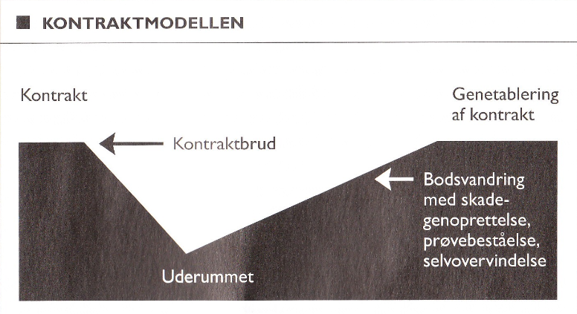

Kontraktmodellen er en uddybning af hjemme-ude-hjem-kompositionen. Hovedpersonen bryder en ”indgået kontrakt” med en af historiens magtfulde personer, hvormed harmonien brydes og handlingen sættes i gang. Når en ny kontrakt indgås, oprettes en ny harmoni.

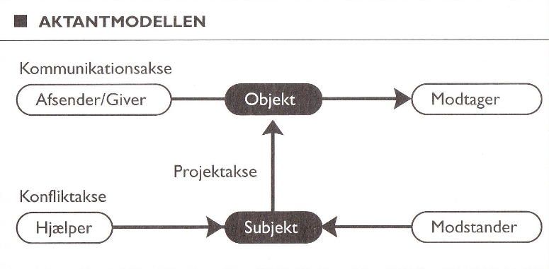

* Lav en overordnet fortolkning – Hvad handler eventyret om? I din fortolkning skal du bruge lidt psykoanalyse.